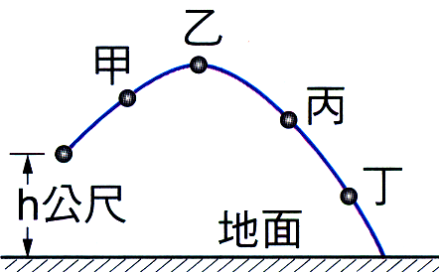
- 萱萱自鉛直高度h公尺的位置斜向拋出一顆小球，小球被拋出後的運動軌跡如右圖。若不計空氣阻力，則小球在甲、乙、丙、丁四個位置時，所受重力加速度的大小和方向，下列敘述何者正確？
(A)大小相同但方向不同 (B)大小不同但方向相同 (C)大小和方向均相同 (D)大小和方向均不同。
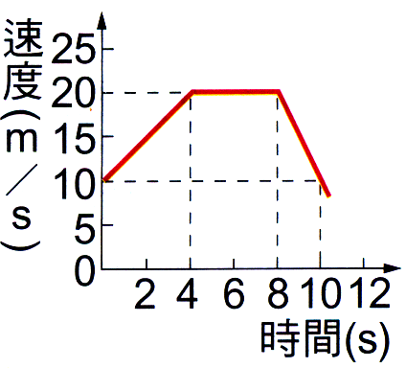
- 承上題，小球運動至圖中丙位置時，小球運動的速度方向和加速度方向，下列何者正確？
(A)速度方向與加速度方向相同 (B)速度方向與加速度方向不同
(C)速度方向與加速度方向互相垂直 (D)速度方向與加速度方向相反。
- 右圖為一輛汽車在筆直公路上行駛之v－t圖。關於汽車在0～8s內的平均加速度為多少m／s²？
(A)5.0 (B)2.5 (C)2.0 (D)1.25。
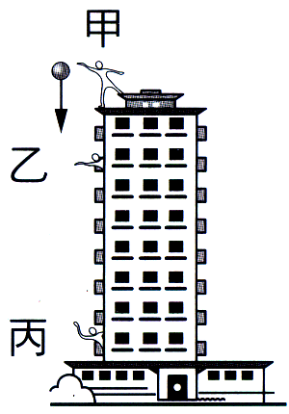
- (96基測) 車從靜止狀態起動，在平坦的公路上直線行駛100m，共花了10s。下列推論何者最適當？
(A)起動後第10s末，該車的瞬時速度大小為10m／s (B)起動後第10s末，該車的瞬時加速度大小為1m／s² (C)起動後最初10s期間，車子的平均速度大小為10m／s (D)起動後最初10s期間，車子的平均加速度大小為1m／s²。
- 如右圖，吟吟在大樓頂樓靜止釋放質量為100g的小球，1s之後小球經過某乙所在的陽臺，而再經2s後小球經過某丙所在的陽臺，總共耗時5s著地，若不考慮空氣浮力與阻力，則下列敘述何者正確？
(重力加速度g＝10m／s²)
(A)小球經過某丙所在陽臺時速度大小為20m／s (B)某乙與某丙的陽臺相距40m (C)小球從靜止釋放至落地的平均速度大小為30m／s (D)此大樓高度約為500m。
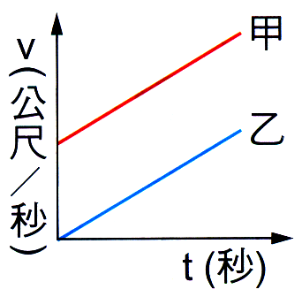
- 蓉蓉將一顆小球從高度h的位置垂直向上拋射，如下圖。若以向上為正，當小球由拋出至著地的運動過程中，其速度與時間(v－t)的關係圖，下列何者正確？
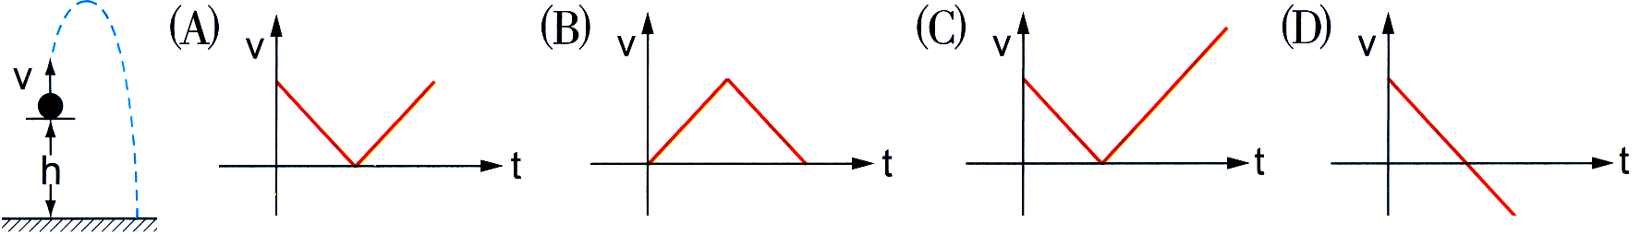
- 右圖為甲、乙兩車速度對時間的關係圖(即v－t圖)，圖中兩直線斜向平行，下列敘述哪一項錯誤？
(A)甲、乙兩車皆做等加速度運動 (B)甲車的加速度比乙車大 (C)甲車的初速度止乙車大 (D)在相同的時間間隔內，甲車所走的距離比乙車大。
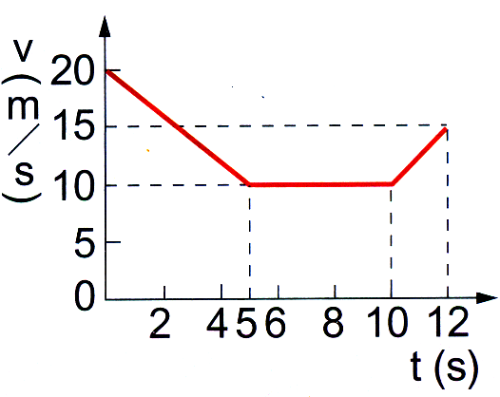
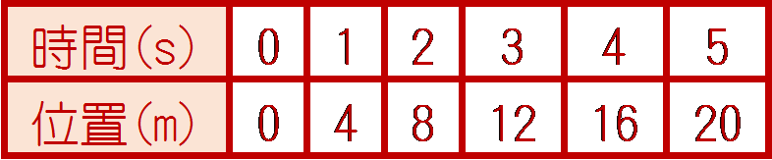
- 蓉蓉騎腳踏車沿－筆直的公路向東前進，5秒內他的位置和時間之關係記錄如右表。若維持一定的速度，則第14秒時，他距離出發點多少公尺？
(A)42 (B)56 (C)70 (D)84。
- 右圖為一輛汽車在直線道路上運動的速度與時間(v－t)關係圖，在0～10s期間，汽車的平均速度大小多少m／s？
(A)7.5 (B)10.0 (C)12.5 (D)15.0。
- 有一艘小輪船沿著河川航行，順流而下時，平均速率為12km／hr，若沿原路程逆流而上時，平均速率為4km／hr，則小輪船沿著此河往返－趟的平均速率為多少km／hr？
(A)4 (B)6 (C)8 (D)12。
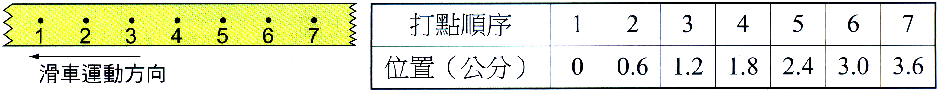
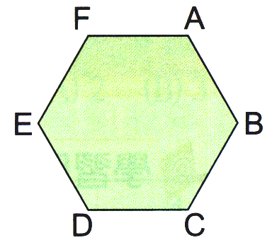
- 欣欣以頻率10Hz的打點計時器對滑車的運動過程做紀錄，部分紀錄如右圖與右表。根據表中資料，滑車的平均速度大小為多少cm／s？(頻率1Hz＝1次／秒)
(A)0.6 (B)1.2 (C)6 (D)12。
- 有一正六邊形的花園，每一邊長50m，如右圖。今蘋蘋由A點沿順時鐘方向走到C點，龍龍由A點沿逆時鐘方向走到C點，下列敘述何者正確？
(A)兩人的位移與路程均相等 (B)兩人的位移與路程均不相等 (C)兩人的位移相等，但路程不相等 (D)兩人的位移不相等，但路程相等。
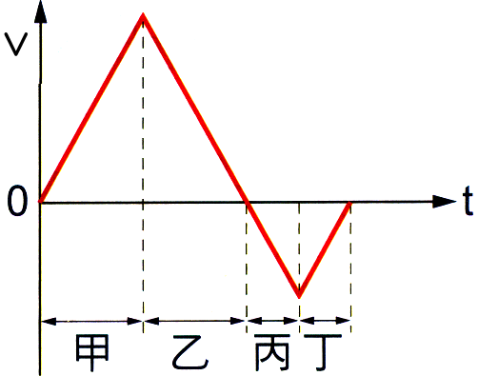
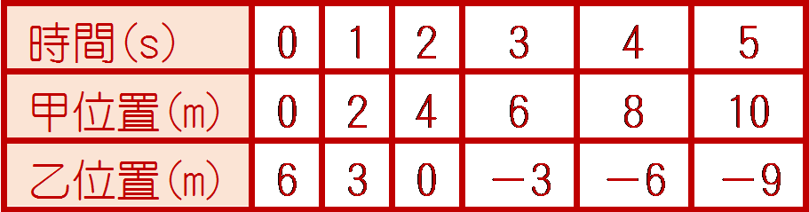
- (97基測) 在直線上運動的甲、乙兩物體，其位置對時間的關係如右表，則在0s至3s期間，下列何者可能是兩物體的速度(v)對時間(t)的關係圖？
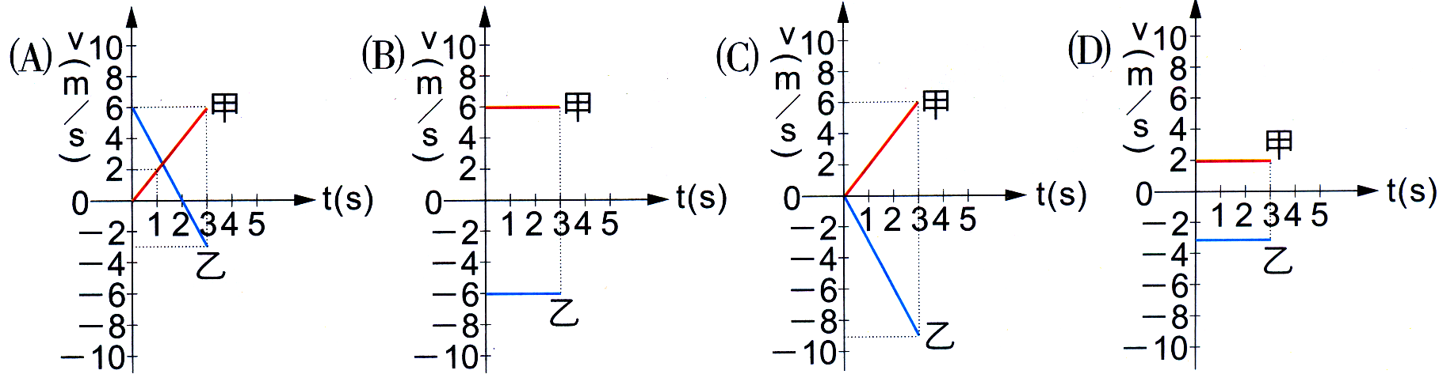
- (97基測) 右圖為城城運動速度(v)與時間(t)的關係圖。若他一開始運動方向向著南方，下列哪一段期間，他的速度愈來愈慢且向著北方？
(A)甲 (B)乙 (C)丙 (D)丁。
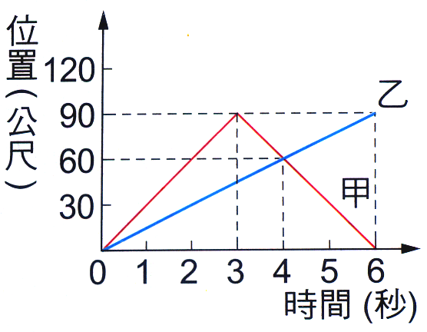
- 右圖為甲、乙兩車沿東西向直線道路行駛的位置與時間關係圖，若以東方為正，則下列敘述何者錯誤？
(A)甲車的出發點在乙車的東方 (B)第2秒末，甲車在乙車的東方30公尺處 (C)第6秒末，甲車在乙車的西方90公尺處 (D)0～6秒期間，甲車的位移大小為0。
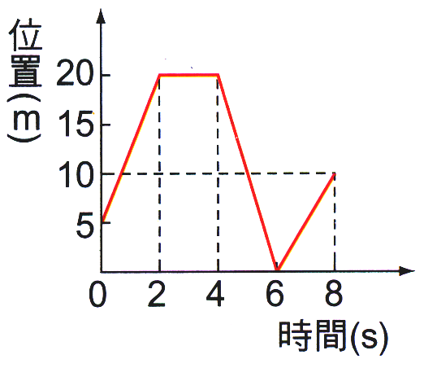
- 一物體由靜止做等加速直線運動，最初2s走了10m，若全部行程為250m，走完全程尚需若干s？
(A)8 (B)10 (C)12 (D)15。
- 右圖是翎翎在東西向直線跑道上運動的位置與時間關係圖。若以東方為正，則下列敘述何者錯誤？
(A)翎翎的出發點在原點東方5m處 (B)2～4s期間，翎翎並未移動 (C)0～8s期間，翎翎的運動方向共改變3次 (D)0～8s期間，翎翎的位移大小為5m。
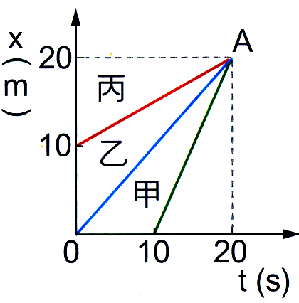
- 一架小飛機在直線跑道上由靜止開始加速，以5m／s²的等加速度滑行了810m後才飛離地面，則這架小飛機在起飛離地面時的瞬時速度為多少km／hr？
(A)90 (B)324 (C)405 (D)810。
- 右圖為甲、乙、丙三人騎腳踏車沿一筆直的公路前進之位置坐標x與時間t的關係圖，當三人經過A位置時，誰的速度最快？
(A)甲 (B)乙 (C)丙 (D)無法比較。
- 甲車在乙車前方50m處，甲車以5m／s的等速度前進，乙車自靜止啟動，與甲車朝相同方向以2m／s²的等加速度追趕，經幾秒後，乙車恰追趕上甲車？
(A)5 (B)10 (C)15 (D)20。

